**Регистрация. Пошагово.**

**1 шаг**

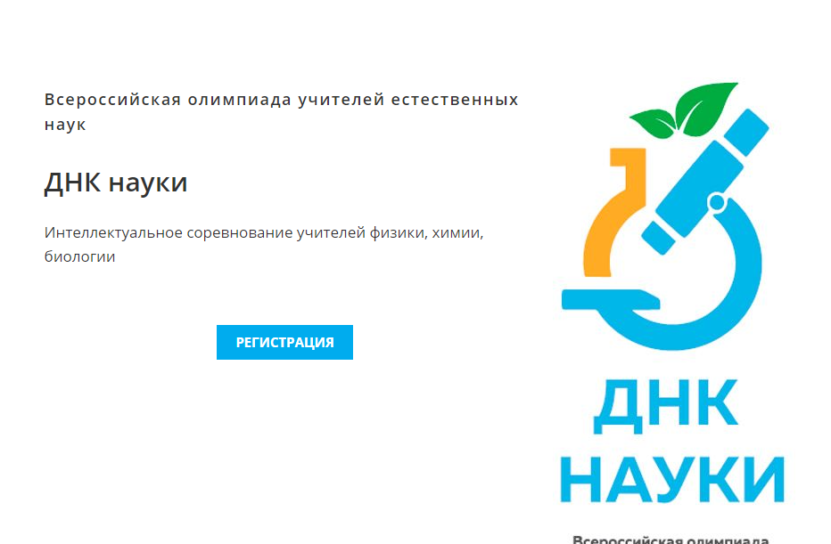

**2-й шаг Выбираете предмет**

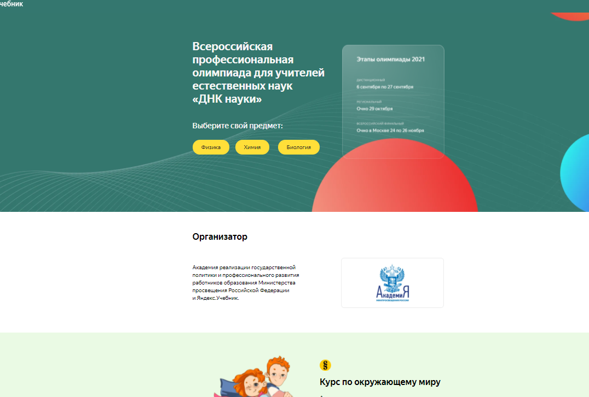

3 шаг **Создать ID**

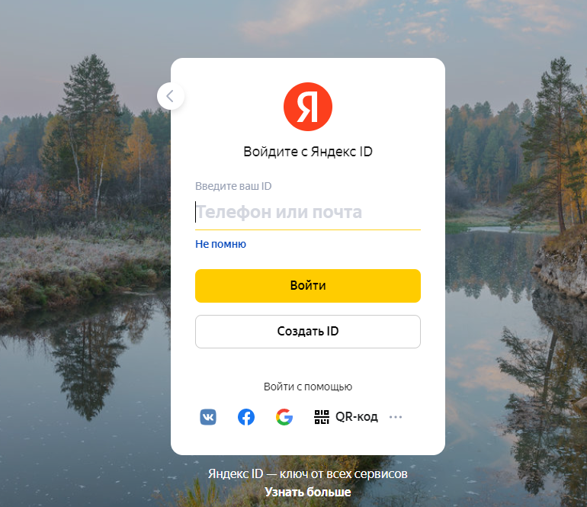

**3-й шаг Регистрация**

